SCIENCES PHYSIQUES
Prof : Mr Jelliti- Fethi
Date : Le 06-12-19
Devoir de synthèse n°1

Durée : 2 heures
Classe : 2^{éme} TC
Lycée 2Mars 34 Zarzis

CHIMIE : (6points)

A°- On considère les éléments chimiques suivants :
H(Z=1) ; C(Z=1) ; O(Z=1) ; Cl(Z=1) ; N(Z=1)
- Donner la structure électronique de chacun de ces atomes
- Définir la liaison covalente.
- Combien de liaison covalente peuvent établir chacun de ces atomes ? Justifier
- Déterminer la position de ces éléments dans le tableau de classification périodique
B°- Soient les formules des molécules suivantes : C₂H₄O₂ ; C₂H₇N ; C₂H₄Cl₂
- Déterminer le nombre de doublets n_{D} dans chacune de ces molécules
- Représenter le schéma de Lewis de ces molécules
- Préciser dans chacune de ces molécules le nombre de doublets liants et non liants
PHYSIQUE : (14points)

Exercice n°1 : (4points)
1°- La courbe suivante représente la caractéristique U =f(I) d’un électrolyseur (E’ , r’)
- Faire le schéma de montage qui permet de tracer cette courbe
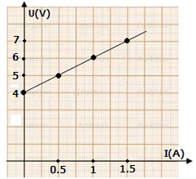
- Que représentent E’ et r’ pour l’électrolyseur ?
- Déterminer leurs valeurs d’après la courbe
- Enoncer la loi d’ohm relative à un récepteur actif
2°- Lorsque l’intensité du courant qui traverse
L’électrolyseur est I = 0,5A
- Calculer la tension U aux bornes de l’électrolyseur
- Déterminer la puissance utile P_{u} reçue par l’électrolyseur
- Déterminer l’énergie dissipée par effet joule E_{j} dans
L’électrolyseur pendant 5min
- Calculer le rendement de l’électrolyseur
Exercice n°2 : (4points)

1°- La courbe suivante représente la caractéristique U =f(I) d’un générateur (E , r)
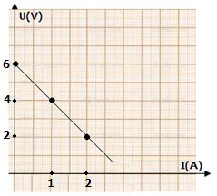
- Que représentent E et r pour un générateur?
- Déterminer leurs valeurs d’après la courbe
- Enoncer la loi d’ohm relative à un générateur
- Calculer l’intensité du courant de court –circuit I_{CC}
2°- Lorsque l’intensité du courant débité par le
Générateur est I = 0,2A
- Calculer la tension U_{PN} aux bornes de générateur
- Déterminer la puissance totale P_{u} développée par générateur
- Déterminer l’énergie dissipée par effet joule E_{j}
Dans le générateur pendant 10min de fonctionnement
- Calculer le rendement de générateur

Exercice n°3 : (6points)

On considère le montage d’un circuit électrique suivant comporte en série.
- Un générateur G(E =30V, r=6Ω)
- Un moteur M(E=12V’,r’=4Ω)
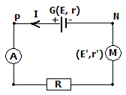
- Un résistor de résistance de résistance R=20Ω
- Un ampèremètre de résistance négligeable
1°- Donner la loi d’om relative à chaque dipôle U_{G} , U_{M} et U_{R}
2°- a) On applique la loi des mailles montré que l’intensité
Du courant dans le circuit est :
b) Calculer l’intensité du courant I
c) Calculer la tension aux bornes de chaque dipôle
3°- Le moteur ne peut pas supporter une intensité du courant supérieur à 0,4A
Déterminer la résistance minimale qu’il faut ajouter dans le circuit pour éviter ce risque
4°- En réalité le générateur G est une association en série de trois générateurs identiques de f.é.m. E₀ et de résistance interne r₀.
- Déterminer E₀ et r₀
- Faire le schéma de cette association

Bon travail

